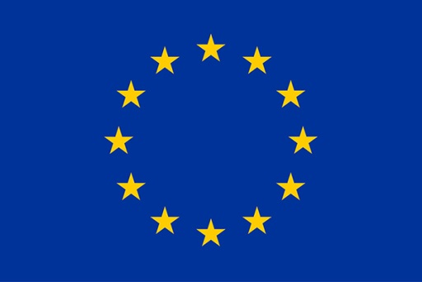 | 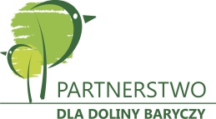 | 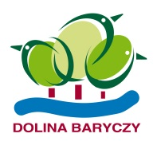 | 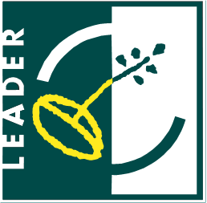 | 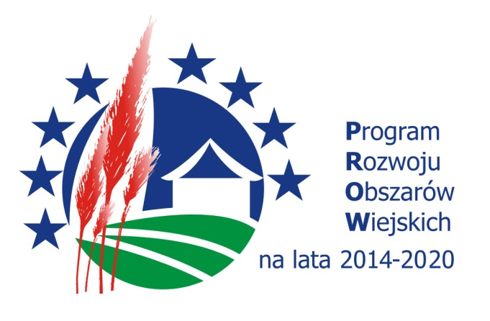
Europejski Fundusz Rolny na rzecz Rozwoju Obszarów Wiejskich: Europa inwestująca w obszary wiejskie

Beneficjent: Stowarzyszenie Lokalna Grupa Działania "Partnerstwo dla Doliny Baryczy"
Grantobiorca:
Tytuł operacji: Stała oferta kulturalna na terenie gmin Doliny Baryczy narzędziem wzmocnienia rozpoznawalności i potencjału obszaru
Cel operacji: Wzmocnienie rozpoznawalności i potencjału obszaru Doliny Baryczy poprzez udostępnienie i wzmocnienie stałej oferty kulturalnej

Operacja współfinansowana jest ze środków Unii Europejskiej w ramach Strategii Rozwoju Lokalnego Kierowanego przez Społeczność (LSR) dla Doliny Baryczy na lata 2016 – 2022 w ramach Poddziałania 19.2 Wsparcie na wdrażanie operacji w ramach strategii rozwoju lokalnego kierowanego przez społeczność w ramach Działania 19 LEADER zawartego w Programie Rozwoju Obszarów Wiejskich na lata 2014-2020.

